ΠΕΖΟΠΟΡΙΚΟΣ ΟΡΕΙΒΑΤΙΚΟΣ ΣΥΛΛΟΓΟΣ ΠΕΤΡΟΥΠΟΛΗΣ
ΕΤΟΣ ΙΔΡΥΣΕΩΣ 2012
Μάρκου Μπότσαρη 5, Πετρούπολη τηλ., 6948522375, 6973632190
Site: www.pospetroupolis.gr / e-mail:pospetroupoli@yahoo.gr
Ανακοίνωση
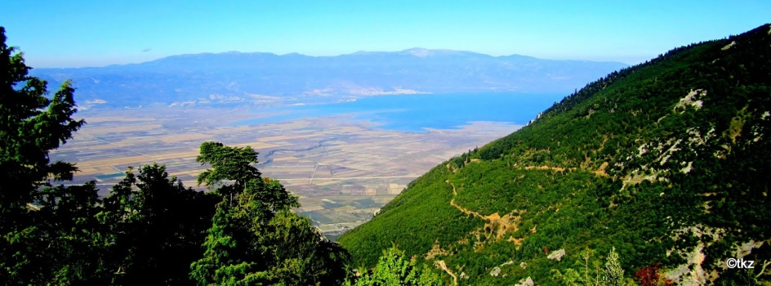
Ο «Πεζοπορικός Ορειβατικός Σύλλογος Πετρούπολης» την Κυριακή 4 Δεκεμβρίου θα πραγματοποιήσει Πεζοπορική – Ορειβατική εκδρομή στο Καλλίδρομο «Ανοπαία Ατραπός» στο Μονοπάτι του Εφιάλτη.
Το πρόγραμμα έχει ως εξής:
- Συνάντηση στην πλατεία Ηρώ στις 6:30 και αναχώρηση στις 6:45
- Θα πραγματοποιηθούν δύο διαδρομές οι οποίες θα ξεκινήσουν μαζί από την Μονή Δαμάστας.
- Η μικρή διαδρομή θα φτάσει μέχρι ένα σημείο και θα επιστρέψει πίσω στην Μονή. Συνολική απόσταση 7,5 χιλιόμετρα και η διάρκεια 1,5 με 2 ώρα, με Υψομετρική Διαφορά (Υ.Δ.) +300μ. σε χωματόδρομο.
- Η μεγάλη διαδρομή θα καταλήξει στις Θερμοπύλες. Η συνολική διάρκεια της διαδρομής θα είναι 4 με 4½ ώρες σε δασικό δρόμο και μονοπάτι, Συνολική απόσταση 13,5χιλ. Από τα 650μ. υψόμετρο στην Μονή Δαμάστας μέχρι τα 1100μ. και κατάβαση μέχρι το χωριό των Θερμοπυλών στα 60μ. Υψομετρική Διαφορά (Υ.Δ.) θα είναι +450μ. και -950μ..
- Απαραίτητος εξοπλισμός για την μεγάλη διαδρομή: ορειβατικό παπούτσι, μπατόν, καπέλο, νερό.
- Αναχώρηση στις 17:00 για Πετρούπολη.
- Την Τρίτη 29 Νοεμβρίου στις 20:30 θα πραγματοποιηθεί ενημέρωση για την Ορειβατική διαδρομή στα γραφεία του συλλόγου Μ. Μπότσαρη 5.
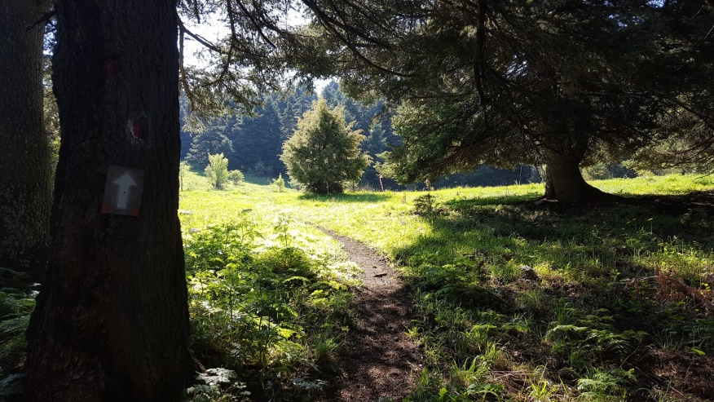
Το κόστος για τη μεταφορά είναι 18€ για τα μέλη του Συλλόγου και 20€ για τα μη μέλη. Παρακαλούμε τα μέλη του Συλλόγου να εξοφλήσουν την Ετήσια Συνδρομή τους για να μπορούν να πληρώνουν σαν μέλη, σε αντίθετη περίπτωση θα χρεώνονται στις εκδρομές σαν μη μέλη.
- Λόγω της μεγάλης συμμετοχής μέχρι τώρα σε όλες τις πεζοπορίες, παρακαλούμε να γίνουν έγκαιρα οι δηλώσεις συμμετοχής. Η εξόφληση αυστηρά μέχρι την Παρασκευή 02/12/2022. Όποιος δεν έχει εξοφλήσει έως την Παρασκευή θα μπαίνει αυτομάτως στην αναμονή. Για να υπάρχει η δυνατότητα να γίνει έγκαιρα ο προγραμματισμός για τον ακριβή αριθμό των πούλμαν. Για ακυρώσεις που θα γίνουν μετά την Παρασκευή 02 Νοεμβρίου δε θα υπάρχει δυνατότητα επιστροφής των χρημάτων διότι θα έχουν κλειστεί τα πούλμαν.
- Λόγω πανδημίας στο Πούλμαν ακολουθούμε τις οδηγίες, παίρνουμε όλα τα μέτρα προστασίας για την υγεία και την ασφάλεια όλων.
- Φόρμα ηλεκτρονική εγγραφής στις πεζοπορικές ορειβατικές εκδρομές του Συλλόγου: https://forms.gle/oUaezCCQo6mHwbur6
- Δηλώσεις συμμετοχής στα γραφεία του Συλλόγου Μ. Μπότσαρη 5 και στα τηλέφωνα 6948522375, (Ώρες επικοινωνίας Δευτέρα – Παρασκευή 18:00 – 20:00). Πληροφορίες για την Πεζοπορία στο τηλ.: 6973632190.

